**Хlурматла адамла у**

Районна Администрацияла ишдусла ноябрьла 18 личибадси Хlукму хlясибли, Мурегала шилизивадси багьудлумала шайчмвси бузерила ветеран Гlялиев Мяхlяммад Гlябдуллаевичлис, багьуди гьалабяхl башахънилизир диахъубти сархибдешуни пикрилизи касили, районна жамигlятла-политикала гlямрулизир жигарла бутlакьяндеш дирни багьандан ва акlубхlейчирад 75 дус дикни багьандан «Районна Хlурматла адамла» у бедили саби.

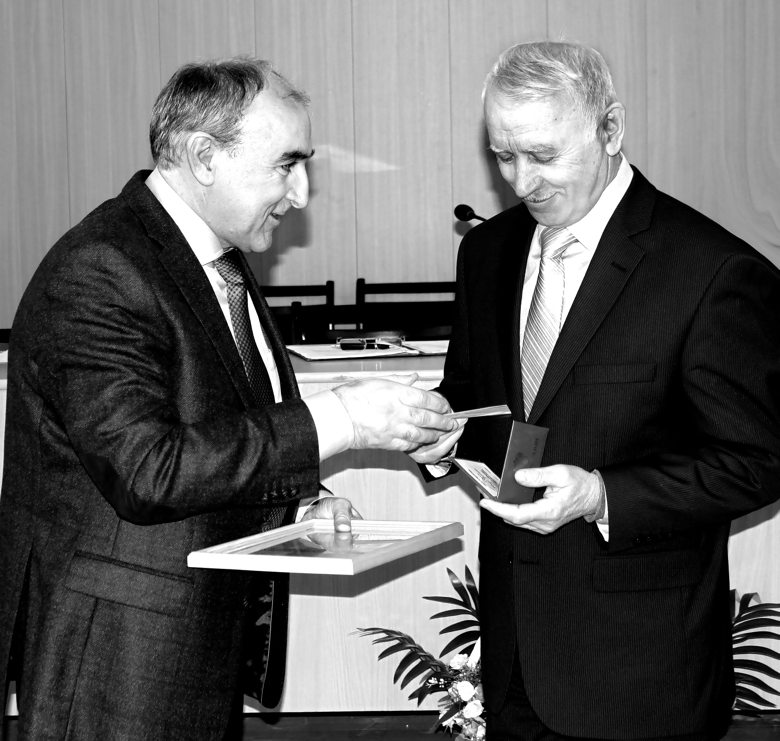

Иличил бархбасахъи, нушанира Гlялиев Мяхlяммад Гlябдуллаевич уркlи-уркlилавад мубаркаирулра. Илис чlумаси арадеш, талихl, хъалибарглизиб игъбар, жамигlятласи бузерилизир гьатlира гlяхlти чедибдешуни диубли дигулра.

**Суратлизиб: районна Администрацияла бекl**

**Мяхlяммадов Мяхlяммад Хlябибуллаевичли**

**М.Гl.Гlялиевлизи «Районна Хlурматла адамла» ула лишан лугули**

**Д-Хl. Даудовли касибси сурат**

**Мубаракирулри, Муслимбек!**

Бара гьалабван нушала районнизи, цlябти гъагултала ургабад Берхlила чуриван, разиси, шаласи хабар дурабикиб. Ил хабарли районлантала уркlби гьарли-марли разидиахъуб. Къантlли буралли, Къянасирагьила шилизивад дуравхъунси, Избербашлизи минакайубси, бахъал даргантас дигуси ва дахъал дусмазив Гlямарла Батирайла уличилси Даргала музыкально-драматический театрлизив узуси гlяртист Кемцlуров Муслимбек Хlяжиевичлис, РФ-ла Президент В.Путинна Указ хlясибли, «Россияла Федерацияла урибси гlяртистла» хlурматла у бедили саби. Бахъал даргантас гьарли-марли дигуси, даргантала уркlбази жявлил авацlибси Муслимбек Кемцlуров ил уличи жявлил лайикьсира сайри. Гьарли-марли ил бусягlятра гьатlира ахъси уличира лайикьли сай.

Гьанбушибси разиси анцlбукьличил бархбасахъи, нушанира Кемцlуров Муслимбек Хlяжиевич уркlи-уркlилавад мубаракирулра. Даргантас рухlла давла ва разидеш дихуси илала бузерилизир челябкьлализир гьатlира гlяхlти чедибдешунира, сунес чlумаси арадешра, ахъси гьавра, анкъилаб баракатра камхlедиубли дигулра.

**Избирательтачила хъумхlертули**

Декабрьла цаличиб Сергокъалализиб «Цаси Россия» Партияла сипта хlясибли ва адамти кьабулбируси цаси бархlила дазурбазиб, ил партияла гьавкьяна Д.А.Медведевла общественная приёмнаялизиб адамти кьабулбирни бетерхур. Адамти кьабулбирни дураберкlиб «Цаси Россия» фракцияла шайзивадси Дагъистан Республикала халкьла Собраниела депутат Сулайбанов Сулайбан Закарьяевичли, районна бекl, «Цаси Россия» Партияла мерла отделениела секретарь Гlямаров Мяхlяммад Амировичли, Пачалихъла Думала депутат Хlяжиев Мурад Станиславовичла кумекчиби Гl.М.Гlямаровли ва Р.М.Гlяхlмадовани.

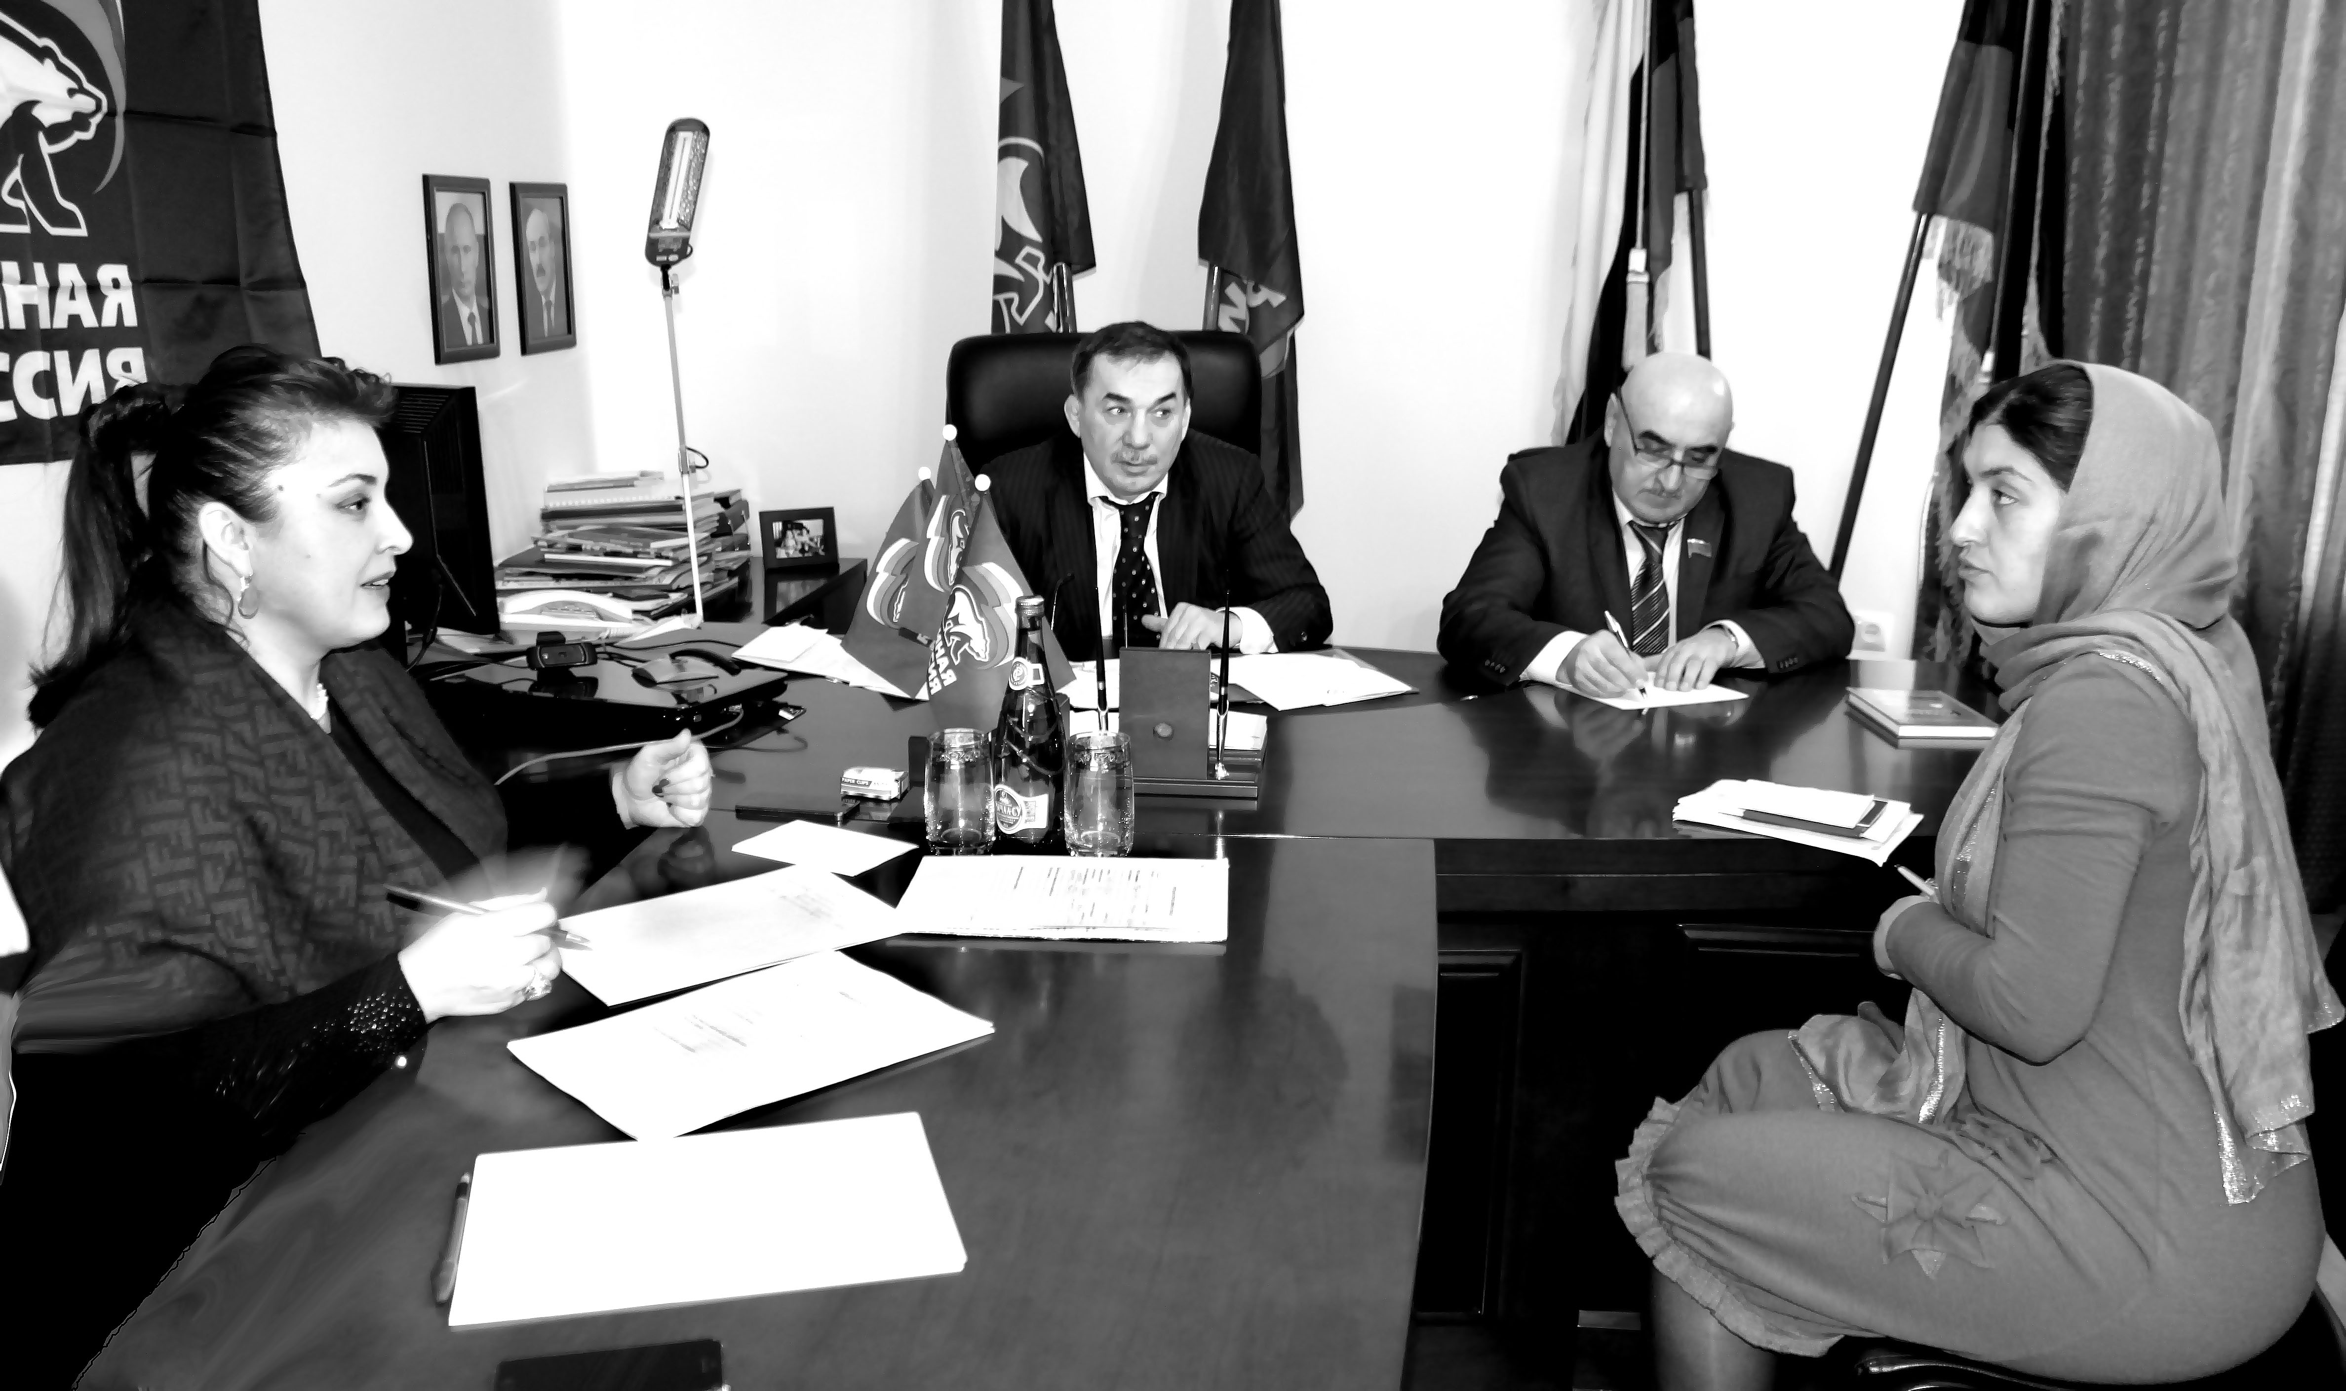

Чус ва районнис челукьути масъулти ахъдурцули, илдачи 24 адам дугьабизур. Илдани ахъдуцибти районна кьадрила масъултазирад сарри Убяхl Мулебкlила, Миглакьасимахьила, Хьар Махlаргила, Къянасирагьила ва цархlилти шимази тlабигlятла газ аркниличил, гьундури къулайдирниличил дархдасунти. Илкьяйдали адамтани ахъдуциб хlукуматли чус акlахъубти хасти кункдешуни заманаличир хlедирули саби инжитбирниличил, тlабигlятла балагь-кьадрлизибикибти адамтас хlукуматли бируси кумек чесатхlебиъниличил дархдасунти суалтира. Чула гlямру-яшавлис, арадешлис акlубти къиянти аги-кьяйдала шайчиб кумек барахъес тиладиличил дугьабизуртира биуб.

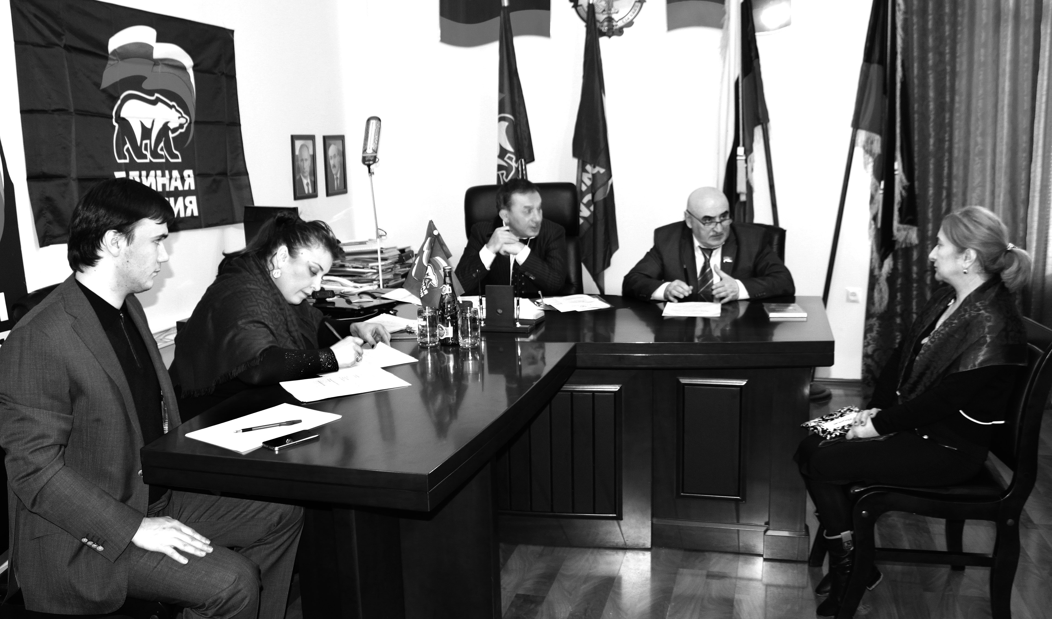

Пачалихъла Думала депутат М.С.Хlяжиев районлантани валуси сай. Илини гьанналаурра районнис ва декlар-декlарти избирательтас белгити гlяхlдешуни дариб. Ил гьаман районнизи вашар. Челукьути масъулти арзес икьалаирар. Иш яргалис нушачи илала кумекчиби бакlесли бетаур. Илдани чучи дугьабизуртала лерилра суалти пикрилизи касиб, жаваб агарли цалра избиратель хlетес чесиб. Районна бекl М.А.Гlямаровли ва ДР-ла халкьла Собраниела депутат С.З.Сулайбановли биалли чуни арзес бирути масъулти чула някълизи касиб.

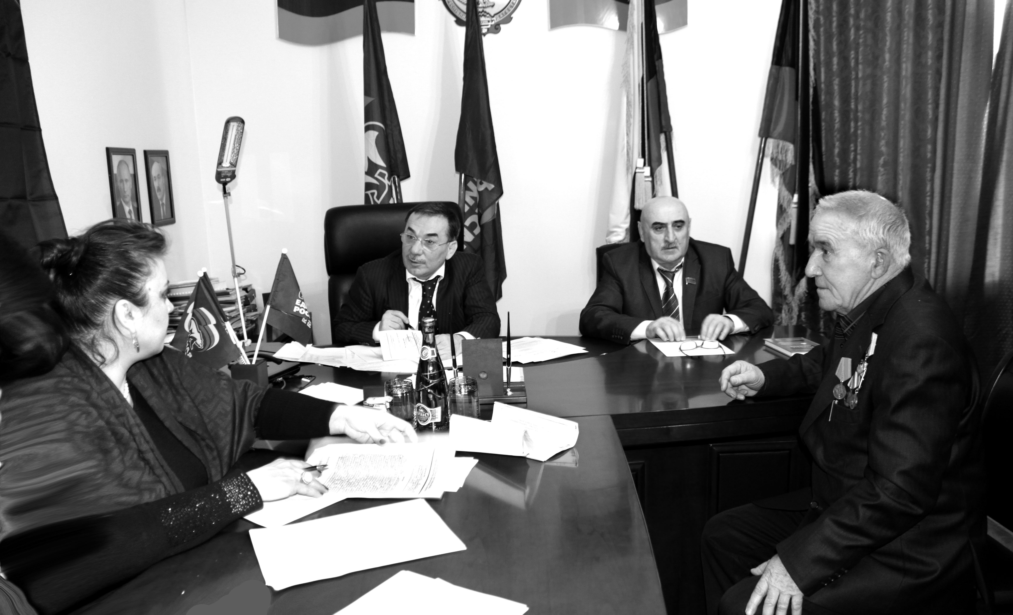

Избирательтачила депутатли хъумхlертнилис баркалла икlес вирар. Сенкlун цархlилти мераначиб леб избирательти чунира чула депутатла дяхl чехlедаибти, хlятта депутатла фамилиялра хlебалути. Нушачив нушала депутат вални биалли гlяхlси саби. Челябкьлализибра нушала районничила, депутат сайлин, районнизиб сунела гlяхlти гьалмагъуни лебси гlяхlси адам сайлин Мурад Станиславович Хlяжиевли хъумхlертниличи ва челябкьлализирра районнис, сунела имканти хlясибли гlяхlдешуни дирниличи дирхехlе.

**Нушала корр**

**Суратуназиб: адамти кьабулбирули**

**Д-Хl.Даудовли касибти суратуни**

**Уважаемые жители Сергокалинского района!**

Просим Вас срочно до 20 декабря 2014 года оплатить налог на имущество физических лиц, земельный и транспортный налоги.

Несвоевременная оплата влечёт дополнительное начисление пеней и штрафов.

**Администрация МР «Сергокалинский район»**

**Спортивные успехи за ноябрь**

В районе прошло ежегодное традиционное первенство района по футболу, посвященное памяти заслуженного работника по физической культуре и спорту РД Раджаба Раджабова.

По итогам соревнований лучшими футболистами стали новомугринцы, завоевавшие первое место, чуть уступила им сергокалинская команда «Урожай», вышедшая на второе место, а бронзовым призером стала команда с. Кадыркент. Победители и призеры первенства были награждены призами и денежными премиями Администрации района. Спонсорскую помощь при проведении соревнований оказала дочь Р. Раджабова - Мариям, выделившая призерам соревнований 30 000 рублей.

С 19 по 21 ноября в селении Акуша проходил республиканский турнир по вольной борьбе среди взрослых, посвященный памяти мастера спорта СССР Омаркади Омарова, по итогам которого Муслим Магомедов в весе 86 кг завоевал третье место.

С 21 по 23 ноября спортсмены Сергокалинской СДЮШОР принимали участие на республиканском турнире по вольной борьбе в с. Чарода, на призы мастера спорта международного класса Рамазана Абдурахманова. Золотую медаль турнира завоевал Рашид Тимирбеков (в весе 54 кг), а Ибрагим Абуталимов (42 кг) и Мурад Сулейманов (63 кг) стали третьими призерами.

С 28 по 30 ноября в городе Дербент проходил республиканский турнир по вольной борьбе среди юношей 1999-2000 и 2001-2002 годов рождения. По итогам соревнований еще одну золотую медаль в копилку побед нашего района принес Арсен Магомедов (46 кг), хорошие результаты также показали Рашид Залкеприев (50 кг), завоевавший 2 место и Ибрагимгаджи Абуталимов (42 кг) – обладатель бронзовой медали.

29 и 30 ноября в Махачкале проходило первенство РД по полноконтактному рукопашному бою, на котором Джамал Мусаев (60 кг) и Арслан Алибеков (30 кг) завоевали бронзовые медали.

**Подготовила**

**Патимат Аледзиева**

**Обращение в связи с международным днем инвалидов**

Уважаемые сергокалинцы! Ежегодно 3 декабря во всем мире отмечается Международный день инвалидов.

Эта дата – напоминание о том, что рядом с нами живут люди, нуждающиеся в государственной поддержке и постоянном внимании окружающих.

В Сергокалинском районе 3312 человек, в том числе 746 детей являются инвалидами всех категорий.

Наш долг - помочь инвалидам реализовать себя, свои способности и возможности, найти достойное место в жизни.

Надеемся, что в этот и последующие днилюди с ограниченными возможностями ощутят еще большую защиту и внимание.

Примите искренние пожелания, счастья и успехов в жизни.

**Залимхан Омаров, председатель Совета старейшин при Главе**

**МР «Сергокалинский район»**

**С праздником, дорогие мамы!**

Жить среди людей и быть счастливым – это значит, прежде всего, уметь выполнять свой долг. Так выполняют свою работу Администрация села Мюрего и социальный работник Заира Алиева.

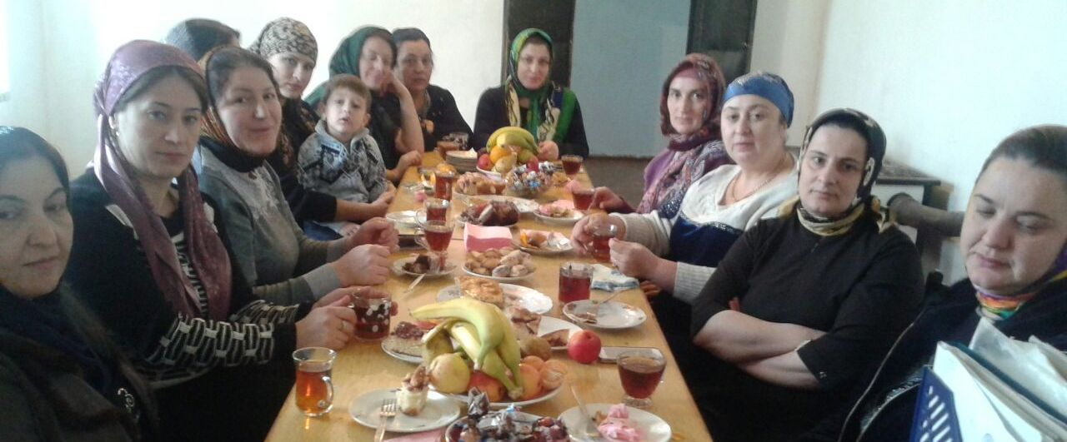

19 ноября они провели совместное мероприятие, посвященное Дню матери. На праздник были приглашены гости из сельских учреждений, замглавы сельской Администрации Патимат Муртузалиева, ее коллеги, социальные работники, многодетные матери. Мне было очень приятно оказаться в числе приглашенных.

Встретили нас очень тепло, с накрытым столом. Свое выступление З. Алиева начала с поздравлений в адрес матерей. С искренними пожеланиями выступили все участники мероприятия. От имени всего коллектива с замечательным праздником Днем матери приглашенных поздравила П. Муртузалиева и вручила им памятные сувениры.

От моего имени и всего педагогического коллектива «Лицей Мюрего» хочу поздравить всех мам и бабушек с этим днем. Желаем здоровья и всех земных благ!

С Днем матери спешим поздравить всех,

Кого зовут прекрасным словом «мама».

Пусть в жизни вам сопутствует успех,

Поклон вам, уважение и слава!

Пусть ваши исполняются мечты,

И дарят вам улыбки дети снова.

Вы – гордость нашей доблестной страны,

Любимы будьте, счастливы, здоровы!

**Замира Шихшинатова, социальный педагог МКОУ «Лицей Мюрего»**

**Информация о проведении месячника**

**профессиональной ориентации**

**«Выпускник – 2015»**

Центр занятости населения в МО «Сергокалинский район», на основании приказа Министерства труда и социального развития РД №12-952 от 24 октября 2014 года, разработал план мероприятий проведения месячника профессиональной ориентации учащихся выпускных классов школ района под кодовым наименованием «Выпускник – 2015».

В районной газете «К изобилию» за номером 46 от 7 ноября 2014 года была помещена статья «Выпускник – 2015», где все заинтересованные лица и школы были извещены о проводимом с 10 по 28 ноября 2014 года месячнике.

Самое активное участие в проводимых мероприятиях приняли учителя и руководители Дегвинской, Кадыркентской средних школ, лицей им. О. Батырая и лицей Мюрего. В этих школах проведены встречи и беседы с выпускниками на тему «Предпринимательская деятельность на селе», «Профессии, которые выбирают нас, профессии, которые выбираем мы», «На пути к жизненному успеху».

В ходе встречи были даны ответы на вопросы учащихся и приглашенных лиц. Непосредственно в школьных мероприятиях месячника профессиональной ориентации выпускников приняли участие более 163 учащихся 9-10-11 классов.

На завершающем этапе мероприятия организована ярмарка учебных мест и образовательных услуг на базе Сергокалинского филиала индустриального колледжа города Избербаш с приглашением школ и заинтересованных лиц. Самое активное участие в ярмарке приняли учащиеся лицея им. О. Батырая с заместителем директора лицея Айшат Караевой.

Из приглашенных лиц на мероприятии присутствовали ведущий специалист по делам молодежи Администрации МР «Сергокалинский район» Ислам Меджидов, фотокорреспондент районной газеты «К изобилию» Даудгаджи Даудов, директор Центра занятости населения Рамазан Муртузалиев, а также мастера и преподаватели филиала индустриального колледжа вместе с мастером производственного обучения, заместителем директора Зумруд Абдулмеджидовой, которые показали процесс кройки и шитья, продемонстрировали изделия своих учеников, показали и разъяснили для чего служат машины и оборудование швейной мастерской. Показали материальную базу и сельскохозяйственную технику и разъяснили их применение. Все присутствующие остались довольны мероприятием.

Выпускникам школ было предложено поступать в их индустриальный колледж.

**Ибрагим Ибрагимов,**

**ведущий инспектор Центра занятости**

**населения района**

**Правила обращения в районный архив**

Сегодня, когда все в мире развивается со скоростью геометрической прогрессии, каждый из нас на своем рабочем месте должен соответствовать веяниям времени. И архив – не исключение. Так, муниципальный архив, являясь структурным подразделением органа местного самоуправления муниципального района, осуществляющий хранение, комплектование, учет и использование архивных документов, делает все возможное для выполнения своих обязанностей.

Мы живем и в нашей жизни постоянно происходят изменения: рождаются дети, меняется работа и место жительства, мы строим новые дома и сажаем на своих участках деревья. Все это в современном мире фиксируется на бумаге. Не все документы человек может сохранить в течение длительного времени. И здесь на помощь приходят архивы. В архивный отдел Администрации МР «Сергокалинский район» ежегодно поступают запросы и заявления от физических и юридических лиц по вопросу наведения справок, подтверждающих трудовой стаж и размер заработной платы, пребывание в детских домах, о выделении земельных участков под индивидуальное строительство жилых домов жителям Сергокалинского района, об изъятии земель, об учреждении опеки и попечительства и многим другим вопросам, связанным с обеспечением прав и законных интересов граждан.

Какие же документы хранятся в Сергокалинском муниципальном архиве? Уважаемый читатель, об этом я и хочу рассказать вам в этой статье. В муниципальном архиве имеются документы с 1928 по 2012 гг., где имеются данные об истории района, об открытии первых учреждений в районе, о первых учителях, школах и много чего еще интересного.

Чтобы получить сведения о погибших, пропавших без вести военнослужащих Советской армии в годы ВОВ, необходимо сделать запрос в муниципальный архив Сергокалинского района. Хочется обратить ваше внимание, уважаемые читатели, что для наведения справок о дате, смерти, месте рождения, бракосочетания, вам нужно обращаться в районный отдел ЗАГСа, а не в районный архив. При личном обращении в районный архив, гражданам необходимо указать фамилию, имя, отчество, кого запрашивается справка (женщинам указывать девичью фамилию), год рождения, название учреждения или организаций, в которой работали, период работы, должность и другие сведения, необходимые для наведения справки, а также адрес проживания. Для подтверждения сведений о трудовом стаже и заработной плате необходимо наличие ксерокопии трудовой книжки.

Обращайтесь в Сергокалинский муниципальный архив и мы сделаем все в пределах наших возможностей.

**Раисат Тагирова,**

**начальник архивного отдела**

**Администрации МР «Сергокалинский район»**

**Праздник для мам**

*Рай находится под ногами*

*наших матерей (пословица)*

На днях в лицее имени О.Батырая прошли мероприятия посвященные ко Дню матери. Праздник для мам устроили и ученики 3-го «А» класса. Организовала это мероприятие классный руководитель Магомедова Сайгибат Батыровна. В начале мероприятия она поприветствовала всех приглашенных мам. Поздравила их с Днём матери и пожелала крепкого здоровья и успеха во всём. Для своих мам дети прочитали красивые стихи, спели песни и станцевали со своими мамами. На мероприятии также были проведены разные игры. Одной из самой интересной была игра «Я досконально помню образ твой». Дети угадывали, во что одеты их мамы, с головы до пяток, не смотря на них.

Так как этот праздник мам отмечают поздней осенью, речь шла и о ней. Дети рассказывали стихи о фруктах и овощах, которые собирают осенью. Класс, в котором проводилось мероприятие был красочно оформлен. Дети подарили мамам открытки, которые сделали своими руками. Мамы были очень довольны этим мероприятием.

**Наш корр.**

**Информация о проведении общероссийского дня приема граждан**

**в День Конституции Российской Федерации 12 декабря 2014 года**

В соответствии с поручением Президента Российской Федерации ежегодно, начиная с 12 декабря 2013 года, в День Конституции Российской Федерации про­водится общероссийский день приема граждан с 12 часов 00 минут до 20 часов 00 минут по местному времени в Приемной Президента Российской Федерации по приему граждан в городе Москве, приемных Президента Российской Федерации в федеральных округах и в административных центрах субъектов Российской Фе­дерации (далее – приемные Президента Российской Федерации), в федеральных органах исполнительной власти и в соответствующих территориальных органах, в федеральных государственных органах и в соответствующих территориальных органах, в исполнительных органах государственной власти субъектов Россий­ской Федерации (далее – государственные органы) и в органах местного само­управления.

С 12 часов 00 минут до 20 часов 00 минут по местному времени проводят личный прием заявителей, пришедших в соответствующие приемные Президента Российской Федерации, государственные органы или органы местного само­управления, уполномоченные лица данных органов и обеспечивают с согласия за­явителей личное обращение в режиме видео-конференц-связи, видеосвязи, аудио­связи или иных видов связи к уполномоченным лицам иных органов, в компетен­цию которых входит решение поставленных в устных обращениях вопросов. Личный прием проводится в порядке живой очереди при предоставлении доку­мента, удостоверяющего личность (паспорта).

В случае если уполномоченные лица органов, осуществляющие личный прием заявителей, не обеспечили, с учетом часовых зон, возможность личного обращения заявителей в режиме видео-конференц-связи, видеосвязи, аудиосвязи или иных видов связи к уполномоченным лицам органов, в компетенцию которых входит решение поставленных в устных обращениях вопросов, то в течение 7 ра­бочих дней после общероссийского дня приема граждан или в иные удобные для данных заявителей сроки будет обеспечена возможность личного обращения к соответствующим уполномоченным лицам. О времени, дате и месте проведения приема в режиме видео-конференц-связи, видеосвязи, аудиосвязи или иных видов связи данные заявители информируются в течение 3 рабочих дней после обще­российского дня приема граждан.

По решению соответствующих государственных органов и органов мест­ного самоуправления может осуществляться предварительная запись заявителей на личный прием в общероссийский день приема граждан.

Информация об адресах проведения 12 декабря 2013 года приема заявите­лей размещена на официальном сайте Президента Российской Федерации в сети Интернет на странице «Личный прием» раздела «Обращения» (<http://letters.kremlin.ru/receptions>), а также на официальных сайтах соответствую­щих государственных органов и органов местного самоуправления в сети Интер­нет.

**В прокуратуре Сергокалинского района личный прием в День Конституции Российской Федерации будет проводиться по адресу: Сергокалинский район, с. Сергокала, ул. Батырая, 26, тел. 8 (8722) 55 30 10.**

Согласно ст. 1 Федерального закона от 17 января 1992 года № 2202-I «О прокуратуре Российской Федерации» прокуратура Российской Федерации – еди­ная федеральная централизованная система органов, осуществляющих от имени Российской Федерации надзор за соблюдением Конституции Российской Федера­ции и исполнением законов, действующих на территории Российской Федерации.

В целях обеспечения верховенства закона, единства и укрепления законно­сти, защиты прав и свобод человека и гражданина, а также охраняемых законом интересов общества и государства прокуратура Российской Федерации осуществ­ляет:

надзор за исполнением законов федеральными министерствами, государ­ственными комитетами, службами и иными федеральными органами исполни­тельной власти, представительными (законодательными) и исполнительными ор­ганами субъектов Российской Федерации, органами местного самоуправления, органами военного управления, органами контроля, их должностными лицами, субъектами осуществления общественного контроля за обеспечением прав чело­века в местах принудительного содержания и содействия лицам, находящимся в местах принудительного содержания, органами управления и руководителями коммерческих и некоммерческих организаций, а также за соответствием законам издаваемых ими правовых актов;

надзор за соблюдением прав и свобод человека и гражданина федеральными министерствами, государственными комитетами, службами и иными федераль­ными органами исполнительной власти, представительными (законодательными) и исполнительными органами субъектов Российской Федерации, органами мест­ного самоуправления, органами военного управления, органами контроля, их должностными лицами, субъектами осуществления общественного контроля за обеспечением прав человека в местах принудительного содержания и содействия лицам, находящимся в местах принудительного содержания, а также органами управления и руководителями коммерческих и некоммерческих организаций;

надзор за исполнением законов органами, осуществляющими оперативно-розыскную деятельность, дознание и предварительное следствие;

надзор за исполнением законов судебными приставами;

надзор за исполнением законов администрациями органов и учреждений, исполняющих наказание и применяющих назначаемые судом меры принудитель­ного характера, администрациями мест содержания задержанных и заключенных под стражу;

уголовное преследование в соответствии с полномочиями, установленными уголовно-процессуальным законодательством Российской Федерации;

координацию деятельности правоохранительных органов по борьбе с пре­ступностью;

возбуждение дел об административных правонарушениях и проведение ад­министративного расследования в соответствии с полномочиями, установлен­ными Кодексом Российской Федерации об административных правонарушениях и другими федеральными законами.

Прокуроры в соответствии с процессуальным законодательством Россий­ской Федерации участвуют в рассмотрении дел судами, арбитражными судами, опротестовывают противоречащие закону решения, приговоры, определения и постановления судов.

Прокуратура Российской Федерации также принимает участие в правотвор­ческой деятельности и выполняет иные функции, установленные федеральными законами.

**Скажи: «Нет!» зарплате «в конверте»**

Только с «белой» зарплаты формируется ваша будущая пенсия. Основа вашей будущей пенсии – страховые взносы работодателя, которые уплачиваются за вас в Пенсионный фонд России. Эти взносы отражаются на вашем индивидуальном лицевом счете, который Пенсионный фонд открывает каждому работающему гражданину, и формируют ваши пенсионные права. В будущем они определят размер вашей пенсии. Чем выше белая зарплата, тем больше будет пенсия.

При серых схемах оплаты труда страховые взносы либо уплачиваются в минимальном размере, либо не уплачиваются совсем. В этих случаях средства на пополнение вашего пенсионного счета не поступают или ваша будущая пенсия формируется в минимальном размере.

**Управление отделения Пенсионного фонда России по Сергокалинскому району**

**Решение Собрания депутатов МР «Сергокалинский район»**

**от 14.11.2014 г.**

**Об Общественной палате МР «Сергокалинский район»**

В целях содействия становления гражданского общества, обеспечения взаимодействия между органами местного самоуправления муниципального образования, общественными и религиозными объединениями, достижения общественного согласия при решении важнейших социально-экономических, экологических и иных вопросов местного значения, поддержки устойчивого социально-экономического развития муниципального образования, открытого и гласного обсуждения вопросов, определяющих развитие муниципального района и осуществления общественного контроля за деятельностью органов местного самоуправления, Собрание депутатов МР «Сергокалинский район»

Решает:

1. Создать Общественную палату МР «Сергокалинский район».

2. Установить численный состав Общественной палаты МР «Сергокалинский район» в количестве 33 человека.

3. Утвердить Положение об Общественной палате МР «Сергокалинский район».

4. Опубликовать настоящее решение в районной газете «К изобилию» и разместить на официальном сайте Администрации МР «Сергокалинский район».

**Глава МР М.Омаров**

**Информация о предоставлении государственных услуг**

Для предоставления населению государственных услуг (функций) по линиям лицензионно-разрешительной деятельности, по административной практике ГИБДД и по дактилоскопии на первом этаже административного здания ОМВД по Сергокалинскому району выделено помещение площадью не менее 20 кв.м., где ответственными сотрудниками, согласно графика, осуществляется прием граждан. По указанным направлениям деятельности разработаны графики приема заявителей, которые развешаны на рекламных стендах внутри здания отдела полиции, а также у входа в здание ОВД. Для посетителей внутри помещения предусмотрена зона ожидания со стульями, для лиц с ограниченными физическими возможностями установлен пандус.

Согласно графика осуществляется выезд ответственных за данное направление работы сотрудников в отдаленные населенные пункты района для оказания им государственных услуг. В фойе здания установлены стенды, где указана информация об органе внутренних дел и его руководстве, извлечениями из нормативных актов, регулирующих порядок предоставления государственных услуг, справочные номера телефонов, формы заявлений и иных документов, принимаемых к рассмотрению, номера телефонов и адреса должностных лиц, которым могут быть обжалованы неправомерные действия сотрудников ит.д. в соответствии с административными регламентами МВД России по предоставлению соответствующих государственных услуг.

Номера телефонов сотрудников, ответственных за предоставление государственной услуги:

- по добровольной дактилоскопии: капитан полиции Абдуллаев Магомед Омаргаджиевич, тел.: 99-69-89, 8 964 022 21 10.

- по линии лицензионно-разрешительной деятельности: младший лейтенант полиции Кайхусруев Рустам Меджидович, тел.: 98-42-76, 8 964 015 90 01.

**Р. Магомедов,**

**начальник тыла ОМВД**

**по Сергокалинскому району,**

**капитан внутренней службы**

**Уважаемая редакция!**

Через вашу газету я обращаюсь к людям доброй души нашего района, у кого есть возможность в финансовом отношении обратить внимание на точку, где собираются пассажиры, направляющиеся из Сергокалы в горные села. Эта точка находится на углу магазинов «Къала хъяб» возле родника. Если кто обращал внимание, здесь постоянно бывают пассажиры, которые ждут маршруток, едущие в сторону гор. Однако, здесь нет ни скамейки, ни навеса. Особенно им трудно во время непогоды. Им иногда приходится нанимать такси, пока приедет маршрутка, а у кого карман худой, особенно пожилым, приходится голосовать.

Может найдется добрый человек, который установит небольшой навес и скамейки для пассажиров, на 5-10 человек. Я думаю, Аллах вознаградит такого человека за проявленную доброту к уставшему путнику.

**сел. Сергокала**

**Нушала гlялимти**

**Ассаламу гlялайкум, хlялалси профессор!**

Леб нушачиб адамти чуни чеббикlибси хlялалси санигlятлис марти. Ил мардешли лерил гlямру дицlибти, цархlилти баркьудлумас уркlбазиб мер кахlелунти. Илдигъунти адамтачи хlяяагарти дукаркlулира бирар. Сенкlун ишбархlи мардеш гlяшси даражаличир сари. Вачуртала, базригандешла, урус мезли буралли коммерцияла дягlли бархьдешла «къапу» къябдарили сари. Халати хасмушунани хlялалдешлис, мардешлис декlси бяхъ чегахъили саби. Рухlагардеш, уркlбала хъулгдеш дерхъили сари. Мургьилара тахлара гьала бахъал кьукьмуцбикили саби. Дахъдаили сари декlли зягlипти хlялалдеш-алав къядикlути «къямби». Рухlла ва баркьудлумала хlегъдешли ишхlелла интернетра гарчли бицlили саби.

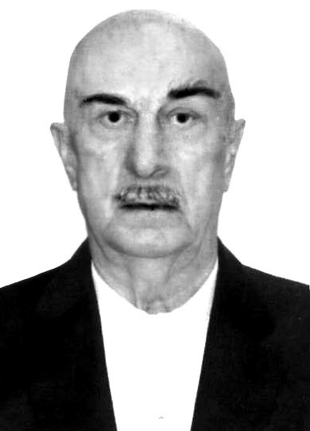

Биштlати хъулкнас зегъа барахъес халати хъулкни кабатурси заманали нуша-алавла цlяббарибси иш манзиллизиб, цlябдешлизиб нурла чирагъван шалабикlули декlарбулхъути, хlяя-рухl, баркьудлуми умути, даршути, даршанас пайда бихули бузути гlяхlти баркьудлумала шайчибти рухlла зяхlматчибира лебни нушала халаси игъбар ахlену? Гьай-гьай саби. Илгъуна адам сайлин, наб иш белкlлизиб сунечила ванаси дев бурес дигулра Сергокъалала шилизивад дуравхъунси адамдешла адам, урибси гlялим, профессор, спортсмен, тренер, преподователь, жагьилтала насихlятчи, писатель, сахаватси ва кагибси дубурлан Хlяжиев Идрис Гlябдуллаевичличила. Илизи уркlи-уркlилабад эс дигулра: **Ассаламу гlялайкум, хlялалси профессор!** Гlе, хlялалси профессор сай ил. Сунела ца белкlлизиб илини буруливан, алпинист ахъти лусентачи айцlухlели удиб мурхьси къадара лебниличила пикриикlули ирар. Ил багьандан хатlабазивад мяхlкамикlар. Ишхlелла «алпинистуни» - хlякимти биалли тухрала ахъдешличи абицlухlели удиб лутlиагардеш лебниличила пикрибулхъули ахlен. Сунела гlямрулизив Идрис Гlябдуллаевич илдигъунти пасихlдешличи хъарихъули вяшикlули сай.

Ваваличибад – вава, низличибад – низ бикlар. Идрисла бегlтира агьлу-насабра хlурматла, гъабзадешла, хlялалдешла ва мардешла адамтазибад саби. Идрисла бегlти Хlяжила Гlябдуллагь ва Мисай ванашиканти саби. Идрисла дудешла сайра вархли, шел узи лебтири. Кlел узи – граждан дергълизиб, кlел – узи Чебяхlси Ватlа дергълизиб гъабзадешличил алхунтири. Идрисла дудеш – виштlасигъуна узи Гlябдуллагьлира Чебяхlси Ватlа дергълизир гьарли-марти гъабзадеш чедаахъиб. Германияла Алленштайн шагьарлизив ил декlли вяхъибсири. Илхlели илала кlелра кьяш чердяхъес балбизурли, сенрил верцибсири. Ил чулахъвиубли хъули чарухъунсири. Дергъла майдайчир дакlударибти гъабзадеш багьандан Хlяжила Гlябдуллагь Хlунтlена Зубарила, Ватlа дергъла ордентачил, «Гъабзадеш багьандан», «Кенигсберг буцни багьандан», «Германияличибад чедибдеш сархни багьандан», «Нушала Советский Ватlан багьандан» бикlути медальтачил, илкьяйдали юбилейныйти шел медальличилра наградитьварибсири. Даршуси бузерилизивра ил ахlмакьси адамри или сергокъалалантани бурули аргъибси саби. Ил Сергокъалала шилизив савли бегl гьалав алзусири бикlар. Ил районна коммунальный хозяйствола отделла начальникли узусири.

Идрисла неш Мисай Хlяжиева рурибси педагог рирусири. Дагъиста багьудила Министерствола, КПСС-ла Сергокъалала райкомла ва цархlилти Хlурматла грамотабачил наградитьрарибсири.

Гьалабван Идрис Гlябдуллаевич Хlяжиев ва илала гlямрула гьалмагъ, Дагъистан Республикала рурибси тухтур Инна Тимофеевна Отич Сергокъалализи, Идрисла бегlтала юртлизи бамсри ахъес бакlиб. Илар къаршидикира нуша илдачил. Нуша чула анкъилизи адацlибхlели илди, гlердарес ахlи, гьарли-марли дяхl шалали гьунибаиб. Акlубхlейчирадала гехlцlали дус дикибси Идрис Гlябдуллаевичлизи сунела арадешличила хьарбаира. Заклизибяхl някъ ахъбуцили, ил викlар:

- Кьудратла вегlлис дезабиаб! Арадешличила зигарикlули ахlенра, - бара пишваняхъиб профессор.

Гlур нушала ихтилат Идрисла гlилмула, спортла гьуниличила, поэзияличила, литератураличила бетаур. Илини гlилмула гьамадли ахlенси, бикlуливан, кьавкьавтар гьуни ахъили сай. Илис бикьридеш дирулри Идрисли нушази чедаахъес дурасибти, сунени делкlунти гlилмула хlянчурбани. Ил гlилмула 100 хlянчила автор сай. Илини чебяхlси даражала белчlудила заведениебас хасбарибси «Психология речи» бикlуси учебник дуракаиб. Илини 2011 ибил дуслизиб неврологунас, логопедунас ва психо-неврологунас хасбарибси жузра дуракаиб. Илкьяйдали илини дуракаилди сай вузанала педагогический, психологический факультетуназиб бучlути студентунас хасбарибси пособиера. Профессорла гlилмулати лерилра хlянчурби ишар гьандушес имкан агара. Илдачила арагlебли жуз белкlес вирар.

Идрис Гlябдуллаевичли сунела имцlасигъуна заманара, имцlатигъунти цlакьанира харждируси бекlлибиубси хlянчи саби логопедла хlянчи. Логопедия биалли педагогикала гlилму саби, сабира дурхlяли гъай далнилизир алкlути къияндешунала (гъай дирхнила, гъайикlес къиянбулхънила, маъмаъикlнила), гъайикlухlели гlибкьиркнила, тилхъавдешла излумачи къаршили бургъуси ва ил шайчирти сабабти белгидируси. Ил изайзибад Идрис Гlябдуллаевичли бахъал дурхlни сагъбариб, бахъал бегlтала баркалла, диги, хlурмат сархиб. Дурхlяла гъай далдикини, тилхъавдеш агардарни – илкlун сай дурхlялис ва бегlтас лерилра гlямрула разидеш саби. Хlяяли вицlибси, хlялалси педагог Хlяжиевла ил дебали чебяхlси баркьуди саби.

Идрис Гlябдуллаевичли, Москвализир кlел институт делчlи, дефектологла ва логопедла санигlятуни касибти сари. Гlергъити хlябцlали дуслизив ил Мяхlячкъалализив педуниверситетлизив сунела илди санигlятуни хlясибли узули сай. Илини дуракаибти учебникуни улкала чебяхlси даражала белчlудила заведениебазир пайдаладирули сари.

Идрис Хlяжиевли пикрибирни хlясибли, педагогла бузерилизиб бекlлибиубсигъунали бетаурли саби багьудлумала зегъа. Багьудлуми лугнила дурусси зегъали халаси сархибдеш бирахъу. Ил марбирули саби Идрис Хlяжиевла бузерила зегъали, илини сархути чедибдешунани. Ил, педагог ва адам сайлин, сунечи сай гьар бархlилизив чекайзурли сай. Педагогли узес багьудлумира бяркъ бедес умути хlяяра илала чер-чердухъи лер. Илди кlелра дузахъес каммабараб сунес арадешра.

- Хlела акьуси замана секьяйда буркlули ируда? – хьарабаира Идрис Гlябдуллаевичлизи.

- Дила акьуси замана камли саби: лукlулра, учlулра, спортлизив узулра. Тренерла дахъал хlянчи дарира.

Гlе, Идрис Хlяжиевли, дявилати искусствобала, «восточные единоборствола» шайчивси тренерли узули, бахъал жагьилтас бяркъ бедиб. Юх! Илини давлачебтас, билгlути хlякимтас чарх балтахъанти ахlен хlядурбирути. Илини жагьилти хlядурбариб мехlурти цlакьаначи, рухlла, хlяяла нясдешуначи къаршидеш дирахъес, гlямрула умуси гьуни чеббикlахъес. Идрис Хlяжиевла чарх-бекlличи хlерикlухlели ил зантси гъабза сунела замана гlяхlси спортсмен виъни багьесли саби. Сунела жагьси замана ил диск иргьнила шайчив Дагъиста чемпион ветаур. Боксёр, штангист сайлин, гlяхlти чедибдешуни сархиб, декlарухъун ил спортла цархlилти журабазивра.

Литература, поэзия дигуси, илдазир сунела цlакьани ахтардидируси писатель сайлинра валулра нушани Идрис Гlябдуллаевич. Илини наб «Хlебилшуси лами» бикlуси сунела назмурти, пикруми, хабурти кадерхахъурси жуз пешкешбариб. Бахъхlи агарли илала поэзияла ва прозала сагаси жузра дурабулхъан. Илинира бучlанти разибирниличи дирхехlе. Хlед гьундури гlяхlдираб Идрис! Хlедаибти мурадуначи ваахъес Чевяхlсили ахъри габ!

**Айдимир Каймаразов**

**Суратлизив: И. Гl. Хlяжиев**

**Д-Хl. Даудовли касибси сурат**

**Хlурматличил ва къайгъиличил**

Гьаннала иш урехила замана гьамадли ахlен вацlа-кьадаличил бархбасунси хlянчиличив узес… Биалра ишбархlи наб сунечила бурес дигуси **Мирзаев Каримуллагь Багьаудинович** 1981-ибил дусличивад районна вацlала хозяйстволизив узули сай. Ил акlубси сай 1959 ибил дуслизив Гlя-ялизимахьилизив. Каримуллагь сай акlубси шила гехlел класс тамандарили, ур-чlемъибилра вецlъибилра класс делчlес Хlурхъила интернатлизи вашусири. Школа таманбарили гlергъи илини Каспийсклизибси "Дагдизель" бикlуси заводлизиб байхъала дус хlянчи бариб. Илавад ил гlярмияла къяянази арукибсири. Гlярмия-лизивад чарухъунхlелира илини заводлизиб хlянчи даимбариб.

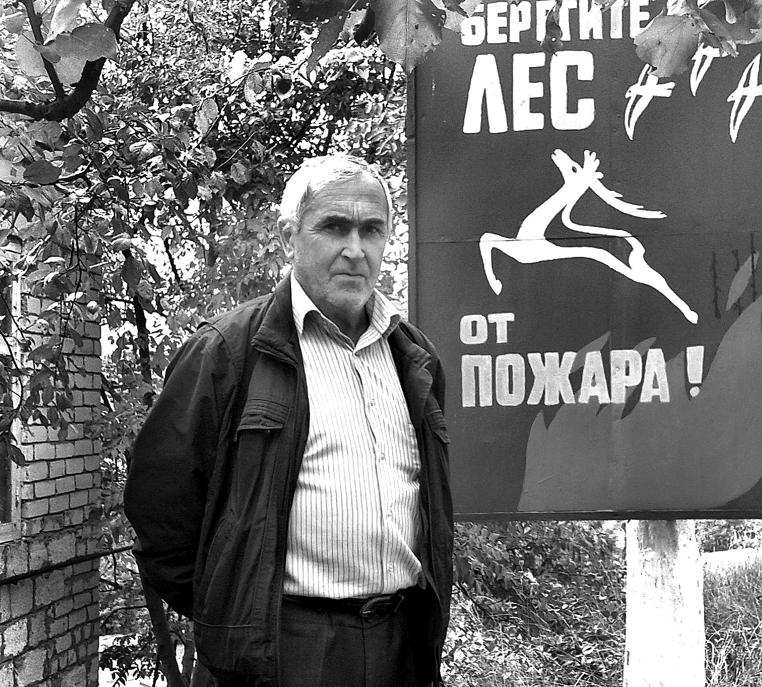

1981 ибил дуслизив Каримуллагь Сергокъалала вацlала хозяйствола мешебейли (лесник) узес вакlибсири. 1982 ибил дуслизив ил Осетиялизибси Северо-Кавказский лесной техникумлизи учlес керхур. Ил белчlи гlергъи Каримуллагь районна вацlала хозяйствола мастерли узес вехlихьибсири. 2006-ибил дусличивад ишбархlиличи бикайчи ил ишав участковый мешебейли узули сай.

Каримуллагьла бекlлибиубси хlянчилизи кабурхули саби районна духlнарти вацlурби къирхlедарахъни, ила цlа хlедуршахъес, урцул кадяхъяхъес мерани хlядурдарес хlянчи дурабуркlни. Ишбархlилизив ил урцул кадяхъяхъес дутlибти мерани умцули узули сай.

Илала хlянчи гьар бархlи халкьличил бархбасунси саби. Каримуллагь илдачил дебали цавалги узули вирар.Иличи гьар бархlи районна шимазибад чула къуллукъуначил адамти башар. Каримуллагьли адамтала мурад барес къайгъибиру.

Каримуллагьличила гlяхlти гъай дуриб вацlала хозяйствола бекl мешебей **Гъазимяхlяммад Къамбулатовли.** Илини бурни хlясибли Каримуллагь дебали къайгъичевси, къиянтачи хlерхlеили, сунела заманаличиб сунечи хъарси хlянчи бируси адам сай. Коллективличилра ил дебали цавалгниличила буриб Гъазимяхlяммадли. Каримуллагь гьар бархlи Гlяялизима-хьилизивад Сергокъалализи гьанна 28 дус хlянчиличи вашуси сай. Илис сунела бузерила гьуйчир сегъунти-дигара къияндешуни цугдиркули сари. Илди илини, чилалра кумекличи хlерли кахlейили, ирзули вирар.Каримуллагьла гъайлизибад багьеслири илис сунела хlянчи дебали дигахъни. Вегlли бируси хlянчи дигхlейгалли илцад заманализив ца мерличив узесра хlейрар. Гьалабван, шалгlеббухъунси "Вацlала хlянчизарла Бархlи"-личил бархбасахъи, Каримуллагь Мирзаев ДР-ла вацlала хозяйствола комитетли, дахъал дусмазиб гlяхlси хlянчи барни багьандан, Хlурматла грамоталичил шабагъатлавариб.

Илгъуна гlяхlси хlянчизар виънила дуравад Каримуллагь жагали хъалибарг абилкьуси, унрубачил, шантачил цавалги хlерируси адамра сай. Илала гlямрула рархкья **Загьидат** Гlяялизимахьила школала учительница сари. Илдани кlел уршира, кlел рурсира абикьурли саби. Кlелра урши Москвализиб бучlули саби. Илди МГУ-ла студентуни саби. Рурсби биалли школализиб бучlули лебал. Дурхlни жагали бекlбарахъес, илдази гlяхlси багьуди касахъес ва гlямрула гьунчи дураэс ахъри габ хlушаб Каримуллагь ва Загьидат. Хlушаб арадеш ва талихl дулгулра нушанира.

***Нушала корр***

***Суратлизив: Каримуллагь Мирзаев***

**Нушачиб – нешла Бархlи**

**Заклизиб Берхlиван ванарикlуси**

Чиллала дугурбазиб

Дураб дуги беркlасра

Хьурариэс хlу лерли

Ряргlира хlерикlусра.

Хъярхъти хъибхъяла удир

Заблигlян ретаасра

Хьурариэс хlу лерли,

Ремхlурра хlерикlусра.

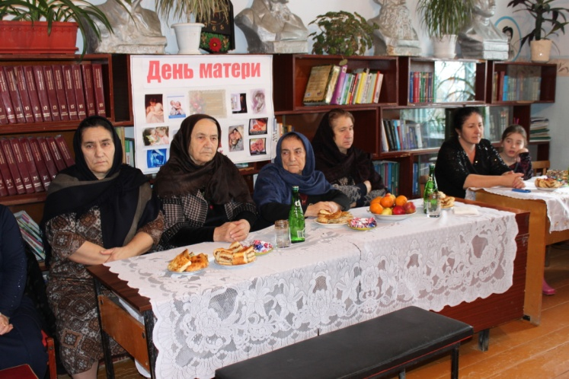

Иш белкl нуни Салимат Исраповала икlди тугъачибад бехlбихьира. Илдазиб нуни нешла уркlила ванадеш ва диги чедиулра. Неш ибси девла гlязиздеш, лебара дунъяличиб гlур бизили айхъуси дев. Уркlи бурусира неш, уркlи изусира неш, уркlи иргъусира неш. Халкьлизиб буруливан, хъатлаб хайнига барадра илала гlяхlсант ахъес хlейрар, кьалли.

Нешла кьадри-кьимат, хlурмат ахъдурцули гьанна чумра дус дурабуркlули саби нушачиб Нешла байрамла Бархlи. Амма нушала поэт Айдимир Каймаразов викlуливан, нешла ца бархlицун ахlен, лерилра бурхlни нешла диэс гlягlнити сари. Диалра, чула байрамла Бархlилизиб жагали халаси хlурматличил цалабяхъиб нешани районна библиотекала заллизи, сабира стендуначил къугъали балкьаахъурси.

Ил балбуц ибхьули гъайрухъунси ЦБС-ла директорла заместитель З.Гlямаровани лебилра нешани мубаракбариб, нешаначила пергер дугьби дуриб. Хlерели паргъатдеш хlебалуси, дугели гьанкl бумцlуси дурхlни гьанни саремцlурси бегl гьалар неш рирар. Иличила сецад-дигара дурестира лер. Илкьяйда ил балбуц дураберкlибтас баркалла балахъули ва нешличила ванати дугьби дурули илаб гъайбухъун: КЦСОН-ла хlянчизар М.Гlяхlмадов, Кьадиркентла шилизирадси 7 дурхlя суненицун абикьурси неш П.Къурбанова ва А.Зайнарбекова, КЦСОН-ла хlянчизар – П.Хlямзатова, районнизибси культурала ва бамсриихъуси Центрла хlянчизар И.Гlялибеков, районна халкь социальный шалилизиб гlеббурцуси Управлениела отделла начальник З.Гlябдулманапова, педагогический бузерила ветеран Р.Гlябдуллаева, Сергокъалала дурхlнала кlиибил анхъла заведующая Р.Гlямарова, райсудла хlянчизар М.Мяхlяммадова, соцстрахованиела фондла хlянчизар Б.Гlяббасова, бузерила ветеранти Гl.Гlялиханова, М. Мирзаева, Сергокъалала Гl.Батирайла уличилси лицейла учительницаби М.Муртазагlялиева, Л.Мяхlяммадова, районнизибси музыкальная школала преподовательница А.Сулайбанова, халкьлис бекlахъудилашал къуллукъ гlеббурцуси комбинатла хlянчизарти П.Рабазанова, М.Ибрагьимова, П. Шахмедова, далайчи М.Ханакаева, П.Гlябдуллаева.

Гьарил гъайухъунсилис гlергъи жагаси далайра зайбулхъахъусири. Цалабикибти нешанала уркlби шаддариб далайчиби Р.Халимбековани, М.Ханакаевани, Гь. Мяхlяммадовани, М.Лукьмановли, М.Муртузагlялиевани, М.Мирзаевани ва илкьяйдали илар дарибти делхъанани. Сегъуна-дигара разиси балбуцличи лайикьти саби нушала нешани. Нешанас илдигъунти далдуцуни дурадеркlни нушачиб гlядатли бетаурли саби ва илдигъунти даимдирар. Гьарли-марли Неш ибси девла иш яргализиб халаси хlурматбариб, илкlун заклизир Берхlиван ванарикlар нуша гьариллис. Разидешла нургъбицун гердулхъаб хlушала хlулбазирад, ахlерти нешани.

**З.Бяхlямадова**

**Суратуназиб: нешанас хасбарибси байрамличиб**

**Суратуни Д-Хl.Даудовли касибти сари**

**2014 – культурала Дус**

**Чебетаибти хlянчизарти**

Мурегала шила библиотекала заведующаяли рузули сари Патlимат Хlясанова ва библиотекарьли Мариям Гlямарадаева. Илди бузуси анкъи чебаибсини гапхlебарес хlейрар, ухlнаухъунсила хlяздухъеси даражаличиб саби ил, ибгибдеш, умудеш хlисабхlебарес хlейрар. Ила ацlибсила хlер чучи битlикlу жагали далкьаахъурти жузала кьасурбани ва гlяхlцад гlямзурбани. Библиотекализир биалли 14 азирличи гъамли жуз лер.

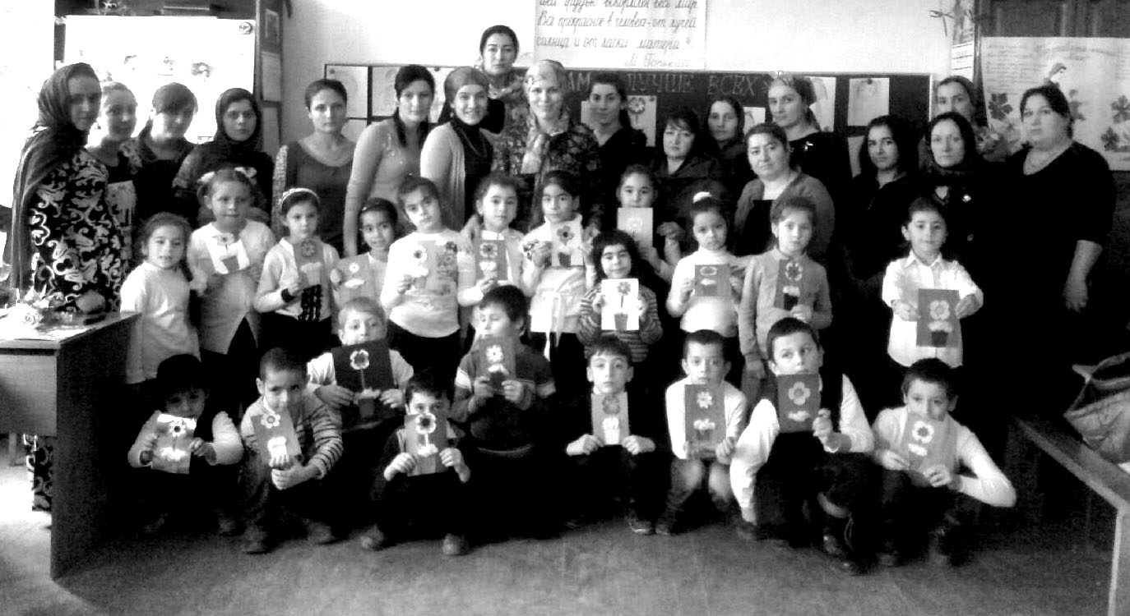

Илди дучlантала лугlира имцlабикlули саби. Илдазибад гlяхlтигъунти бучlанти саби: С. Ибрагьимова, З.Гlямарадаева, И.Амирханов, Ш.Сягlидова, М.Мяхlяммадова, А.Гlябдуллаев, Гl.Гlисаев, И.Амирханов ва цархlилти. Библиотекала марти гьалмагъуни ва кумекчиби саби культурала Юртла хlянчизарти, дурхlнала анхъла хlянчизарти, Администрацияла коллектив, шила лицейла учительти ва дурхlни. Планлизир пикридарибти детерхахъес хlяракатлизиб бирар Патlимат ва илала рурси Мариям. Библиотекализир гьарил байрамлис хасдарибти далдуцуни дурадуркlу. Ноябрь базличиб дураберкlиб нешанира жибарили, нешла бархlилис хасбарибси балбуц. Байрамличиб дурхlнани чедаахъиб чула пагьмукарти: делчlун назмурти, далуйти, жагати делхъ. Дуриб дахъал пергерти дугьби нешанас, дуриб хабурти чула нешанала бузериличила, пешкешдариб нешанас чула някъли дарибти вавни.

Библиотекализир даим дузули сари ибантала ва гьимиртазирад секlал дирантала кружокуни «Дюймовочка», «Подружка», «Хозяюшка», «Устадешчерти някъби» бикlути. Илдази алавбуцили саби гlяхlцад адамти. Гьарил дурабуркlуси балбуц ункъли бетурхар, илкьяйда бетерхахъес илис икьалабиру культурала Юртла, шила администрацияла хlянчизартани, школала учительтани, дурхlнала анхъла хlянчизартани. Гьарил балбуц ахъси даражаличиб бетерхахъес бегlлара гъирачерси кумекчи сари иличил рарх рузуси илала рурси Гlямарадаева Мариям. Илини бучlантала Ватlайчи, тlабигlятличи диги адилкьути, бяркъличи асарбарести жагати далдуцуни пикридиру ва детурхахъу.

Декlарли план леб дуцlрумла бузрала, сенахlенну, илди бузразиб бучlанти имцlали акьули бирар, шилизиб дурабад бакlибтира камхlебирар. Библиотекализир декlар-декlарти газетаби, журналти лер. Шила адамти ила бакlили сагати хабуртачил тянишбирар, цали бакьибси, белчlунси итиллизи буру, илкьяйда илар ихтилатуни думжар.

Библиотекализир дурадуркlути далдуцуназир жигарла бутlакьяндеш диру ва дахъал жузи дучlа. Гьарил балбуц дураберкlес илаб 60 адамлис хасбарибси гlяхlси бучlантала зал леб. Гьаннала гlергъира илди яхl-кьасличил бузниличи, саби бузуси анкъи шантас шалали кавлахъниличи нуша дирхулра.

**Зайнаб Ибрагьимова,**

**Мурегала лицейла бехlбихьудла классла учительница**

**Суратлизиб: бучlантала кьукья**

**Газета къулбасбирехlе**

Районна «Эркиндешличи» газетализи кабяхъибси 2015 ибил дуслис газеталис къулбасбарес ибси багьахъни белчlунра. Нуни гьар дуслизир «Замана», «Эркиндешличи», «Ассалам» газетаби къулбасдирути ва дучlути сари. Газетализи лукlан сайлин, гьарилтази лябкьуси дуслис газета къулбасбарая или бурули вирус. Цацабехl бикlули бирар «Хlу багьандан саби нушани ил къулбасбируси», «Нушани урус мез далули ахlенра» бикlули саби бухънаби. «Газетара гьалмагъуни секlал сабину къулбасбирехlе» бикlули бирар цацабехl. Дила пикрили, газета дурхъабиънилира камли къулбасбирули саби или гьанбиркули саби наб.

Ишаб дила ца пикрира бурес дигулра. Сецад газетаби имцlали къулбасдаралра, почтальонкас алапа имцlабируси биалри гlяхlси бири. Гьамадли ахlен, кьалли, дахъал газетаби дуртlес. Биштlаси алапалис дахъал газетаби дуртlес чис дигахъув? Алапа имцlаливан биалли, почтальонкалара къайгъи имцlали бирар газетаби къулбасдирахъес. Газетализи лукlути имцlабиахъесра хlянчи жигарчеббарес чебиркур. Газетализи дирсибти дугьба лукlуси А.Каймаразов, хlунилра къайгъибарагу селькорти имцlабиахъес. Илди имцlали биубцад, газетара гlяхlси бетарар.

Чесабиули саби Сагаси дус. Сагаси дуслизиб бекlлизиб гlякьлура, чархлизиб арадешра имцlадиаб, гlяхlла хабуртачил бакlаб хlушачи Сагаси дусра.

**Ч.Багьаудинов,**

**Кичихlямрила ши**